设置CPU使用上限测试

Hadoop yarn的cpu隔离使用Cgroups来实现，在程序运行时设置cpu.shares来控制cpu的使用比例，但是这种方式只能确保最小使用量，不能控制Cpu的使用上限。但是通过设置cpu.cfs_period_us及cpu.cfs_quota_us，可以设置cpu的使用上限。在HADOOP-425中解决了这个问题。下面是测试结果：

# 一、测试1：

前提条件：

1. 物理机cpu 核数 x16
2. 设置NodeManager的使用虚拟核数 x32
3. 运行mapred-examples中的pi程序，设置虚拟核数为1，Map数为10
4. 命令：hadoop jar hadoop-mapreduce-examples-2.3.0-bc1.1.0.jar pi

-Dmapreduce.map.cpu.vcores=1

-Dmapreduce.reduce.cpu.vcores=1

10 100000000000

预期结果：

每个Map进程，所占cpu大致为50%

实际结果（如下图）：

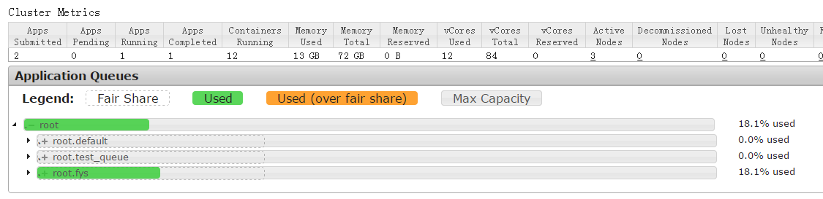

map所占cpu:

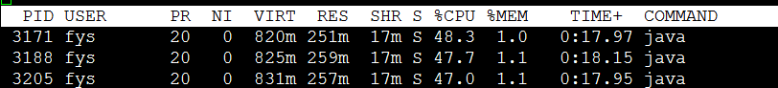



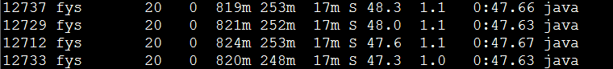

MRAppMaster所占CPU:



结果分析：

监控参数符合预期，由于MRAppMaster在运行中消耗CPU较少，因此cpu仅占1.0%。因此Hadoop-425，可以有效的限制CPU的使用上限，但是不会控制CPU使用下限。

# 二、测试2

运行pi，设置时间足够长，测试程序是否中断。

预期结果：

程序运行正常

实际结果：运行2个小时后，运行状态如下图：



运行结果:



结果分析：

程序运行正常